ND GREMO V GOZD, 4. RAZRED, 29. 5. 2020
Od 25. 5. do 31. 5. obeležujemo v Sloveniji TEDEN GOZDOV 2020.
Da bi opravili naloge naravoslovnega dneva, se morate odpraviti v gozd.
Pred odhodom v gozd poskrbite za primerna oblačila in obutev. Zaščitite se, klopi!
Potrebščine, ki jih rabite: svinčnik, voščenke, zvezek ali papir, mobitel, vrečka, šiviljski ali papirnati meter, voda.

Upoštevajte gozdni bonton.

Gozdni bonton
V gozdu smo vedno le obiskovalci. Gozd je dom številnim živalim in rastlinam, ki jih lahko motimo pri življenju. Kot ne želimo, da obiskovalci v našem domu ne povzročajo škode, ne povzročajmo škode v gozdu. Rastline in živali nam bodo hvaležne, gozd pa bo ostal lep in zdrav.
Ker smo v gozdu le obiskovalci, upoštevajmo naslednja pravila gozdnega bontona in gozdu ne bomo škodovali.
- Če se po gozdu sprehajamo, se držimo uhojenih poti. Tako ne poškodujemo podrasti, manjša pa je tudi verjetnost, da se nas bo prijel klop.
- Med hojo ne lomimo vej in ne trgamo majhnih drevesc, grmov in drugih rastlin.
- V lubje dreves ne vrezujemo risb in črk.
- V gozdu ne kričimo in ne poslušamo glasbe. Hrup plaši živali.
- Ne kurimo ognja.
- Ne odmetavamo ovojnih papirčkov, embalaže in drugih smeti.
- Gozdnih sadežev nabiramo le toliko, kolikor jih potrebujemo oz. največ toliko, kot je zakonsko določeno.
- Če nabiramo rastline, ne nabiramo zaščitenih rastlin. Nabiramo selektivno, torej po nekaj rastlin na enem mestu, ne pa vse rastline.
- Gozdnih živali se ne dotikamo. Če najdemo mladiče, jih pustimo pri miru, saj starši niso daleč.
- Ne uničujemo oznak v gozdu. Vsaka oznaka ima določen pomen in jo nekdo uporablja. Če jih uničujemo, povzročamo škodo drugim ljudem.

1. VAJA – ZAČUTIMO GOZD Z VSEMI ČUTILI
VIDIM – Poglej okrog sebe. Poglej obliko dreves. Kaj se dogaja z njimi?
SLIŠIM – Zapri oči in pozorno prisluhni. Kaj slišiš?
VOHAM – Zapri oči in vdihni skozi nos. Zaznaš kak vonj?
TIPAM – Potipaj travo, zemljo, blišnje drevo. Kakšno je?
OKUŠAM - Se da kaj okusiti? Kaj bi lahko okušal?

2. VAJA - GOZDNA NADSTROPJA IN GOZDNE ŽIVALI
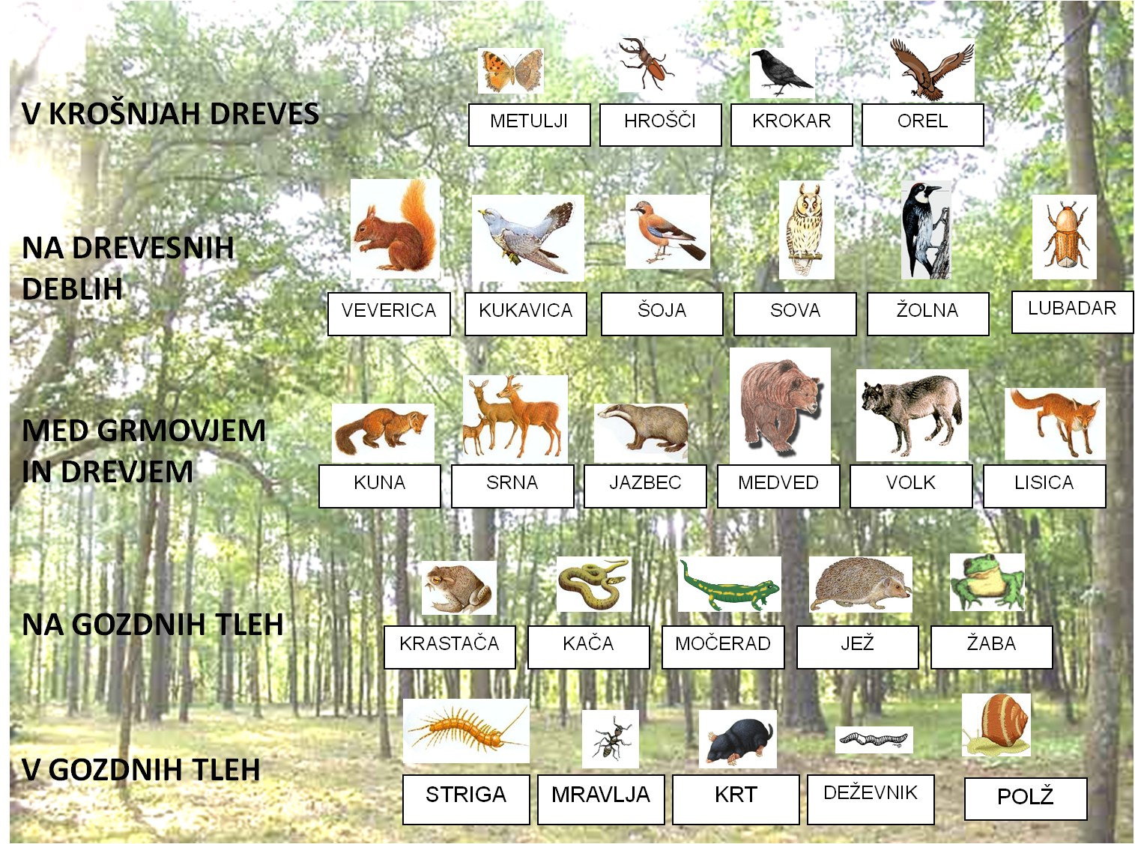
Dobro opazuj. Mogoče ti bo uspelo fotografirati, katero izmed zgoraj naštetih živali. Uporabi mobitel.

3. VAJA - DREVESA IN GRMI
- Na Zemlji obstaja približno 400 000 različnih vrst rastlin.
- Osnovni deli rastline so korenine, steblo, listi, cvet, plod in seme. Vse rastline nimajo vseh osnovnih delov.
- Opraševanje je pomembno za razmnoževanje rastlin.
- Žužkocvetke so rastline, ki jih oprašujejo žuželke, npr. čebele.
- Vetrocvetke so rastline, pri katerih je za opraševanje pomemben veter.
- Žužkocvetke imajo pisane cvetove, da jih opraševalci že na daleč opazijo. Njihov cvetni prah je lepljiv. Vetrocvetke imajo drobne, lahke cvetove, da jih veter lahko raznaša naokoli.
- Med rastline, ki nimajo cvetov, sodijo alge, mahovi, preslice in praproti. Te rastline se razmnožujejo s trosi.
- Sožitje ali simbioza je, da dva organizma živita skupaj, tako da imata oba koristi. Primer sožitja so lišaji: skupaj živijo glive in alge.
- Semena raznašajo veter, živali in voda.
- Drevesa se med seboj razlikujejo po lubju, listih in plodovih. Les dreves se razlikuje po barvi, trdoti in gostoti. Najpogostejša drevesa v Sloveniji so smreka, jelka, hrast, bukev, javor, kostanj, jesen, lipa in bor.
- Grmi so običajno nižji od dreves in imajo več enakovrednih, olesenelih glavnih stebel. Najpogostejši grmi v Sloveniji so navadna leska, navadna robida, šipek, bezeg, trdoleska, rdeči dren in navadna kalina.
NALOGE:
1. Poišči drevesa in grme. Opazuj. Dobro bi bilo, da poiščeš tudi drevo črne jelše. Zakaj?
1. Izbrano drevo ali grm fotografiraj.
2. Na deblo izbranega drevesa tesno prisloni list papirja. Z mehkim svinčnikom ali temnejšo voščenko drsaj po papirju. Prikazala se bo slika lubja. Vajo ponovi še z drugimi drevesi.
3. Nato odtrgaj samo en list posameznega drevesa. List prekrij s prazno polo belega papirja. Z mehkim svinčnikom ali voščenko drsaj po papirju – prikazala se bo slika lista. Primerjaj slike.
4. S pomočjo metra izmeri obseg drevesa.
5. Skiciraj obliko drevesa ali grma.

Vse izdelke shrani. Potreboval jih boš za izdelavo opazovalnega lista.

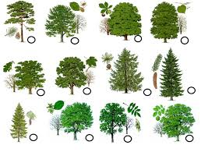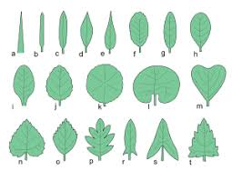
Oblike drevesnih krošenj Oblike listov

4. VAJA – OPAZOVALNI LIST
Ko prideš domov, naredi opazovalni list za posamezna drevesa oz. grme, najmanj štiri.
Na list papirja napiši datum opazovanja ter ime drevesa ali grma. Napiši ime rastišča ( npr. Polanski gozd). Nariši skico drevesa. Odtis lista in lubja lepo izreži in zalepi na list papirja.
Dokazilo, da si nalogo opravil so fotografije 4. vaje - OPAZOVALNI LISTI.
Slike pošlji na moj elektronski naslov.
Datum, do katerega pričakujem, da narediš in posreduješ naloge je predvidoma do 8. 6. 2020.

